海洋工程平台典型构件热安全测试系统（技术要求）

一、设备数量：1套。
二、技术要求
（1）海洋工程平台典型构件热安全测试系统实现方案见示意图1和图2。
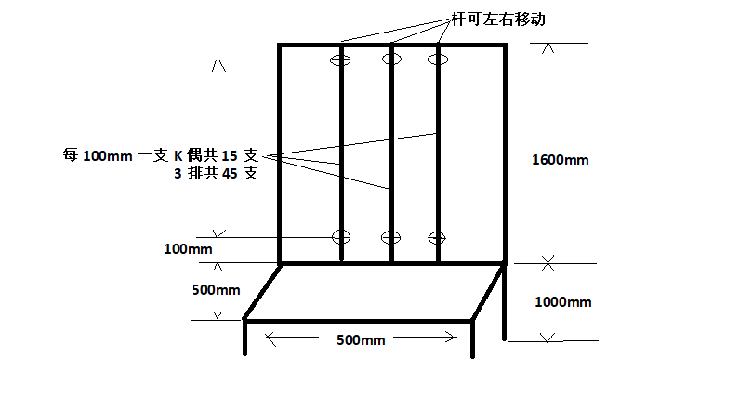
（图中45支热电偶分三组（每组15支），每组沿测试平台平面对角线分布）
图1
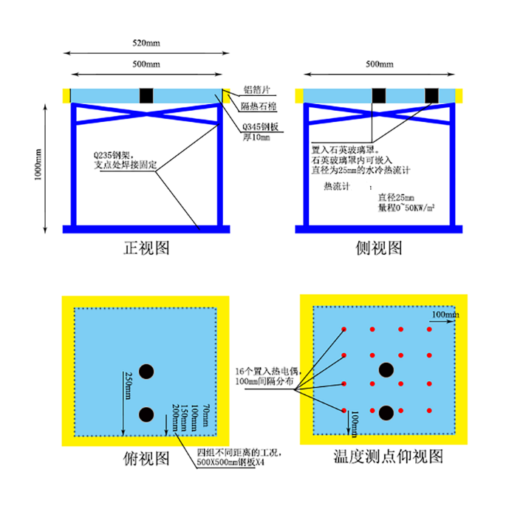
图2

（2）涉及到的设备和配件技术参数和要求见下表。
序号 | 功能参数 | 参数 | 数量 | 供货期要求
1 | 气体温度监测功能Ⅰ | K型温度传感器 0-800℃；L=300X5000mm | 45支 | 2周
2 | 数字记录仪Ⅰ | 48通道，K，带安装软件，采集速度：1秒 | 1套 | 2周
3 | 钢板温度监测功能Ⅱ | K型，0-800℃，配钢板测温安装母 L=5000mm | 16支 | 2周
4 | 数字记录仪Ⅱ | 20通道，K,带安装软件，采集速度：1秒 | 1套 | 2周
5 | 热电偶支架 | 尺寸500X500X2600mm（见图1）。  热电偶测试架同钢板放置架为组合结构。 | 1套 | 2周
6 | Q345钢板 | 尺寸500X500mm，厚10mm，钢板水平放置于高度1m的钢板放置支架上（图1），支架稳固不晃动。 | 4块 | 2周
7 | 水冷辐射热流传感器 | 探头直径：25mm  量程：0-50KW/㎡  校正精度：±3%  线性：±2%  校正系数：2个  冷却方式：水冷  安装方式：法兰 | 2支 | 2周
8 | 全辐射热流传感器 | 热流量程200KW/㎡，感知面积Φ10mm，精度2%，2米长专用电缆（输出微伏级电压信号）  内置 T 型热偶，水冷，超长探头 | 2台 | 3-5周
9 | 数据记录仪Ⅲ | 八通道数据记录仪，采样频率50次/秒~1 次/10 分钟可选，单个通道最快 100Hz，32GB内存量  配有USB电缆可连接电脑，充电器，分析和控制软件  工作温度：0~50°C  内置可充电电池，充满可连续工作 8 小时 | 1台 | 3-5周

